Medien-Information

Datum 31.01.2024
Nr. PI 2415
Anzahl Zeichen 2753
Kontakt Müller Martini AG
Untere Brühlstrasse 17, CH-4800 Zofingen/Schweiz
Telefon +41 62 745 45 45
info@mullermartini.com, www.mullermartini.com

Müller Martini und Shandong Xinhua Printing

Besucheransturm am Open House von Müller Martini in China

Mehr als 120 Personen zeigten sich im Rahmen eines Open Houses, das Müller Martini Mitte Januar in Zusammenarbeit mit dem Kunden Shandong Xinhua Printing veranstaltet hatte, begeistert vom Klebebinder Publica PRO 15.

«Eigentlich hatten wir ein Open House im kleinen Rahmen geplant», erklärt Sven Olsen, Regionalleiter Müller Martini Asia Pacific. «Doch die Ankündigung löste zu unserer grossen Freude einen regelrechten Besucheransturm aus.» Schlussendlich durften Müller Martini und die Buchbinderei Shandong Xinhua Printing mehr als 120 Besucher am gemeinsamen Open House am Standort in Jinan begrüssen. Dort wurde einer der beiden neuen Müller Martini-Klebebinder Publica PRO 15 von Shandong Xinhua Printing live präsentiert.

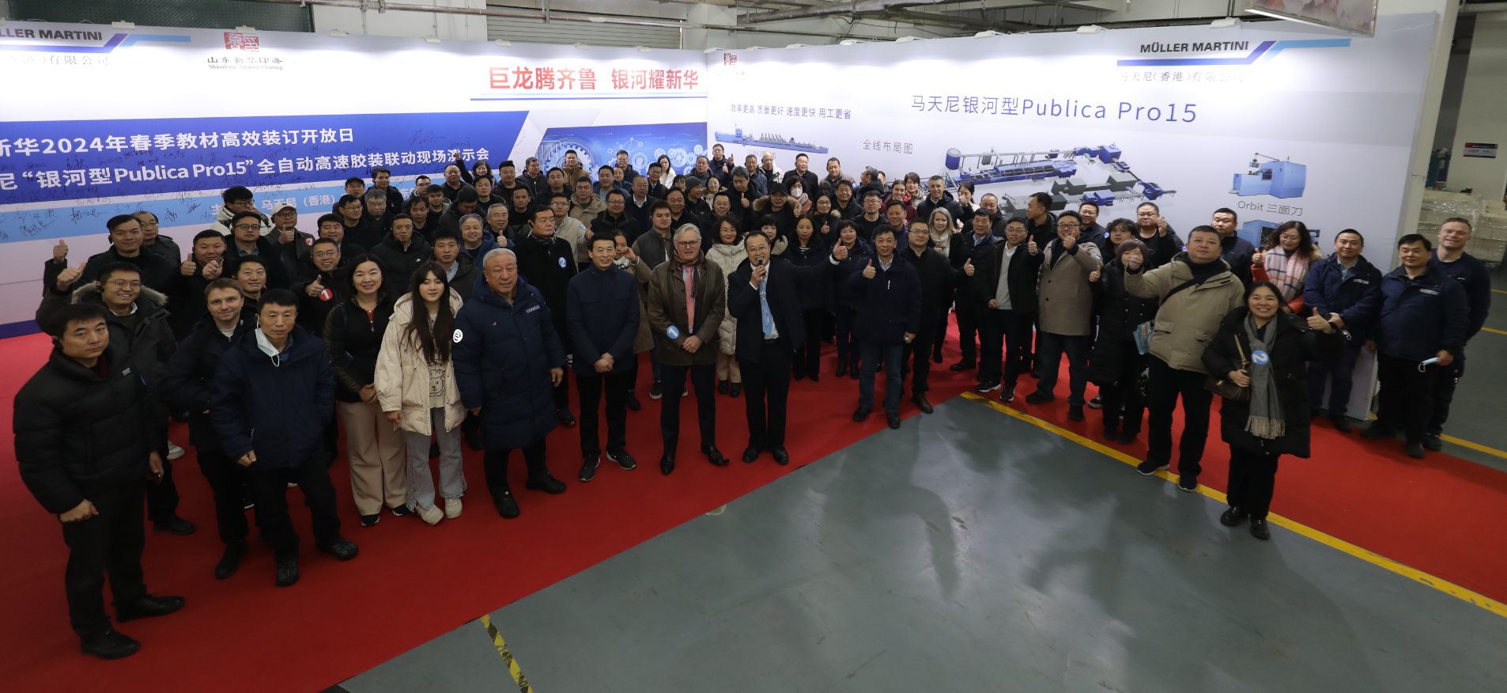

Die Besucher des Open House, das Müller Martini gemeinsam mit seinem Kunden Shandong Xinhua Printing am Standort Jinan veranstaltete, zeigten grosses Interesse für den Klebebinder Publica PRO 15.

Die hochautomatisierte Publica PRO 15-Linie umfasst Streamfeeder, mehrere Endverpackungsalternativen, einen Pluton-Palettierer von Solema und ist mit dem Workflow-System Connex ausgerüstet. Während der Vorführung lief die Linie mit einer Geschwindigkeit von 14.000 Exemplaren/Stunde und war dabei mit nur fünf Personen besetzt. «Die Vorführung war für die anwesenden Kunden, die aus über 40 der grössten Regierungsdruckereien Chinas einschliesslich deren Top-Management bestanden, ein echter Augenöffner», unterstreicht Sven Olsen die Begeisterung der Besucher.

Während der anschliessenden Präsentation wurden der äusserst intensive Auswahlprozess und die hohen Anforderungen von Shandong Xinhua Printing hervorgehoben. Gründe für die Investition in den Publica PRO 15 waren neben der hohen Produktionsgeschwindigkeit, der erstklassigen Qualität der Endprodukte und der hohen Effizienz auch der reduzierte Bedarf an Arbeitskräften. Denn der Publica PRO 15 wird bei Shandong Xinhua mit 50 Prozent weniger Personal betrieben, als Vorgängermodelle. Als Ergebnis positioniert sich Shandong Xinhua Printing – das drei Fabriken in der Provinz Shandong (Jinan, Dezhou und Tai'an) betreibt und neben den beiden Publica PRO 15 auch über zwei Hardcover-Linien Diamant/Collibri, ein Ventura Connect-System, einen Klebebinder Bolero und eine Anzahl älterer Müller Martini-Anlagen verfügt – damit an der Spitze der Druckereien in China und bestätigt Müller Martini als führenden Anbieter von Qualitäts-Buchbindelösungen.

